新聞資料NEWS LETTER

金屬中心舉辦2023中日工程技術研討會金屬組
促進台日低碳金屬材料與製程技術交流

金屬中心於11月21日，經濟部傳統產業創新加值中心舉辦「中日工程技術-金屬組研討會」，本屆金屬組為呼應本次研討會主題以「低碳金屬材料與製程技術應用發展趨勢」為核心，邀請來自日本四位講師，包括日本東北大學長坂徹也教授、東京工業大學店橋護教授、九州大學橫本克巳教授以及日本UAS產業振興協會岩田拡也常務理事，研討交流高純鋁材純化再生技術、氫能燃燒、生產和儲運技術、無人載具於離岸風場技術應用。

會中從技術研發、實際應用、未來發展等面向切入，與產學研專家共同探討低碳金屬材料及製程技術應用未來合作的可能。與會專家學者們分享了很多創新的技術研究成果，首先東北大學長坂徹也教授分享新型固態電解使用熔鹽進行鋁廢料升級，達到高效、低能耗，實現鋁循環的永續發展。岩田拡也常務理事代表日本無人機產業振興協議會 (JUIDA)，分享無人載具應用於林業、電廠與風機檢測，以及協會在教育訓練與國際合作之案例。此外九州大學橫本克巳教授聚焦於日本2050年碳中和計畫，提出氫能製造與儲運的設備與技術以及氫能研究中心（HYDROGENIUS）在實驗技術、材料評估技術、高級分析技術等方面的研究，以確保氫能的安全和穩定性。最後，東京工業大學店橋護教授針對氫氣與氫氧燃氣渦輪發電系統的開發，也強調氫能在實現2050年的目標中所扮演的重要角色。

金屬中心林仁益董事長表示，「中日工程技術研討會」於民國69年由中國工程師學會主辦，每兩年舉行一次，迄今已舉辦34屆，由此平台邀請日本專家學者至我國交流國際學術以及產業發展經驗。過往金屬中心也舉辦過6屆金屬組專業分組研討會，邀請18位日本專家來中心針對金屬材料與製程等進行技術交流，並促進雙邊合作。期待透過中日工程技術研討會此平台邀請日本各專家學者，進行國際學術及產業發展經驗交流與合作，期許研討會有助於加深兩國民間合作，並協助工業界因應相關技術課題，且促進產業技術交流及發展。

本屆金屬組召集人金屬中心賴永祥執行長說明，台灣「2050淨零排放政策路徑藍圖」，提供至2050年淨零之軌跡與行動路徑，氫能與風能被列為重要的關鍵戰略，風電除了是極具發展潛力的綠能，也是台灣著重開拓的新興產業。另外，再生技術實屬循環經濟重要的一環，除了可以循環利用，也能提高金屬的再生價值。期許透過此次研討會，共同探討低碳金屬材料推動和製程技術的應用，藉以實現淨零轉型及環境永續。

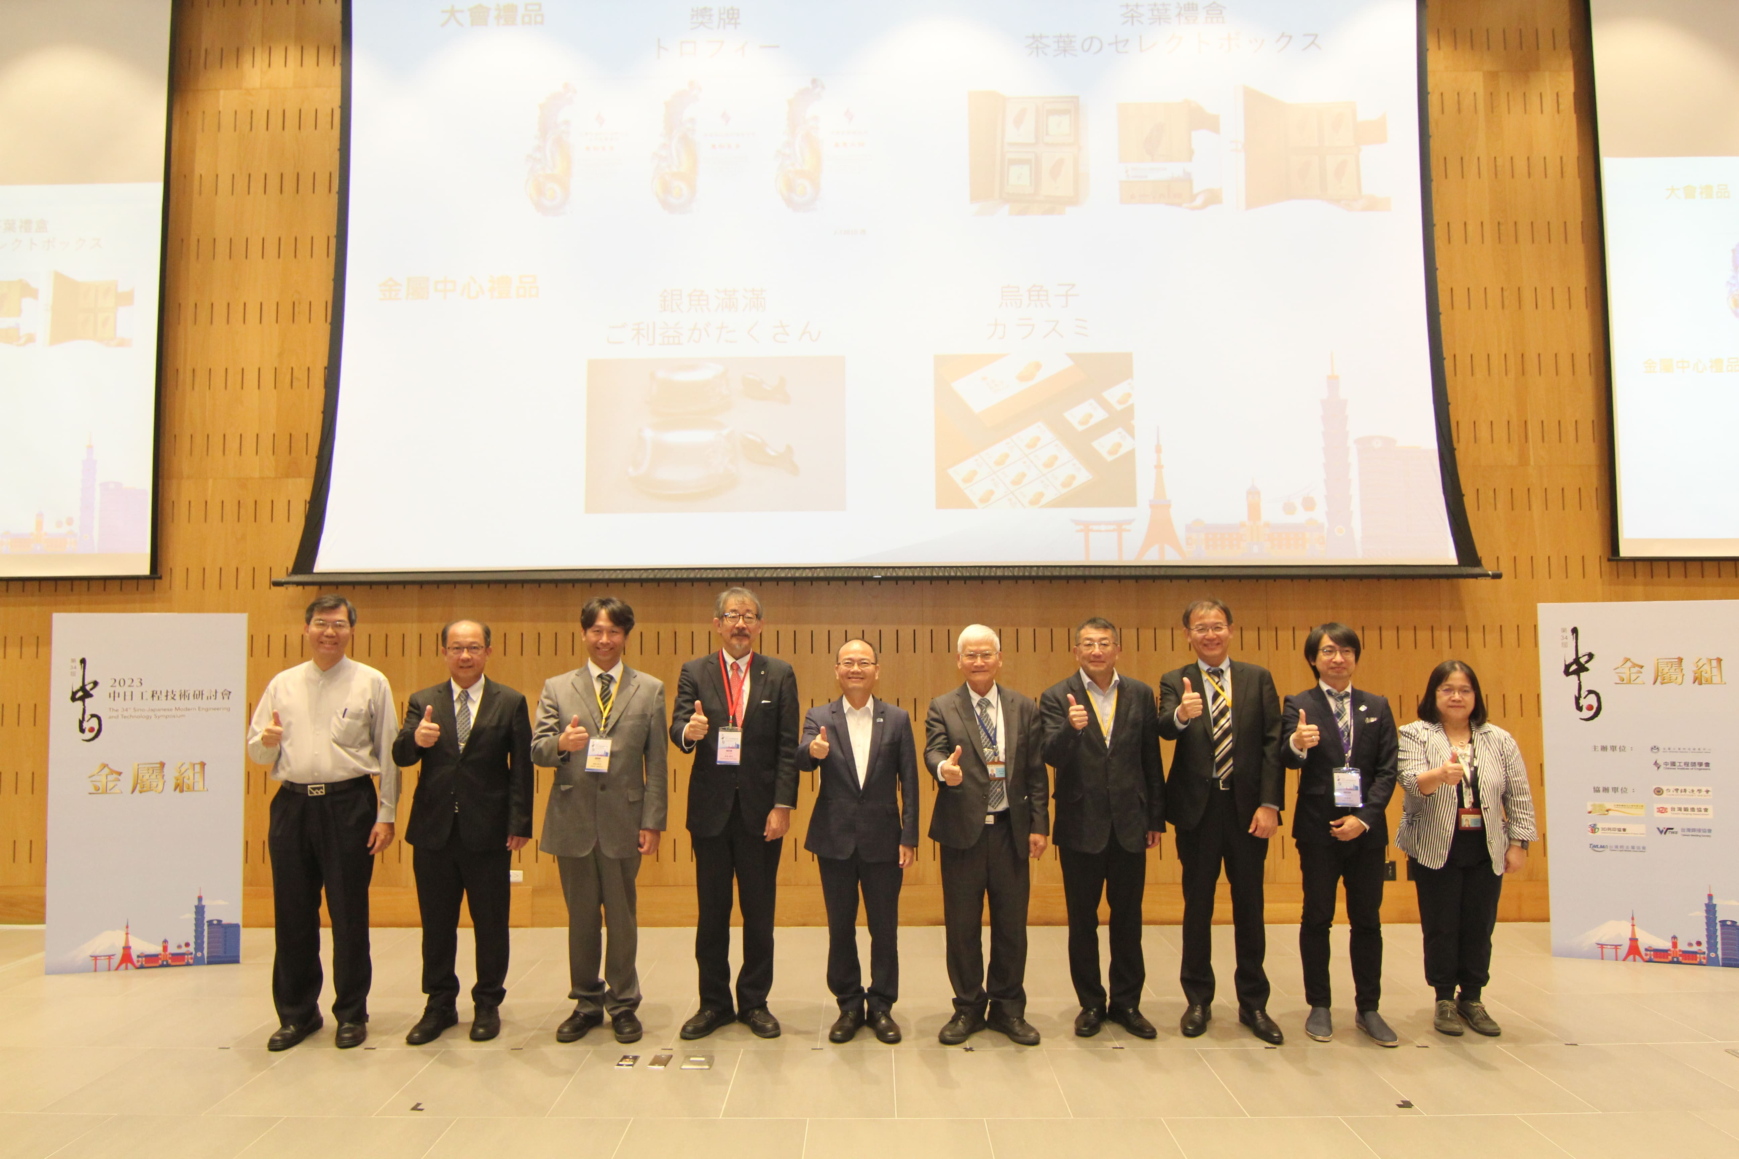

圖一、第34屆中日工程技術研討會之金屬組研討會活動貴賓及講師合照(從左至右為金屬中心鄭炳國處長、王俊傑副執行長、日本UAS產業振興協議會岩田拡也常務理事、東北大學長坂徹也教授、金屬中心賴永祥執行長、林仁益董事長、九州大學橫本克巳教授、東京工業大學店橋護教授、中國工程師學會日本分會林郁智事務局副局長及金屬中心李月修代處長)

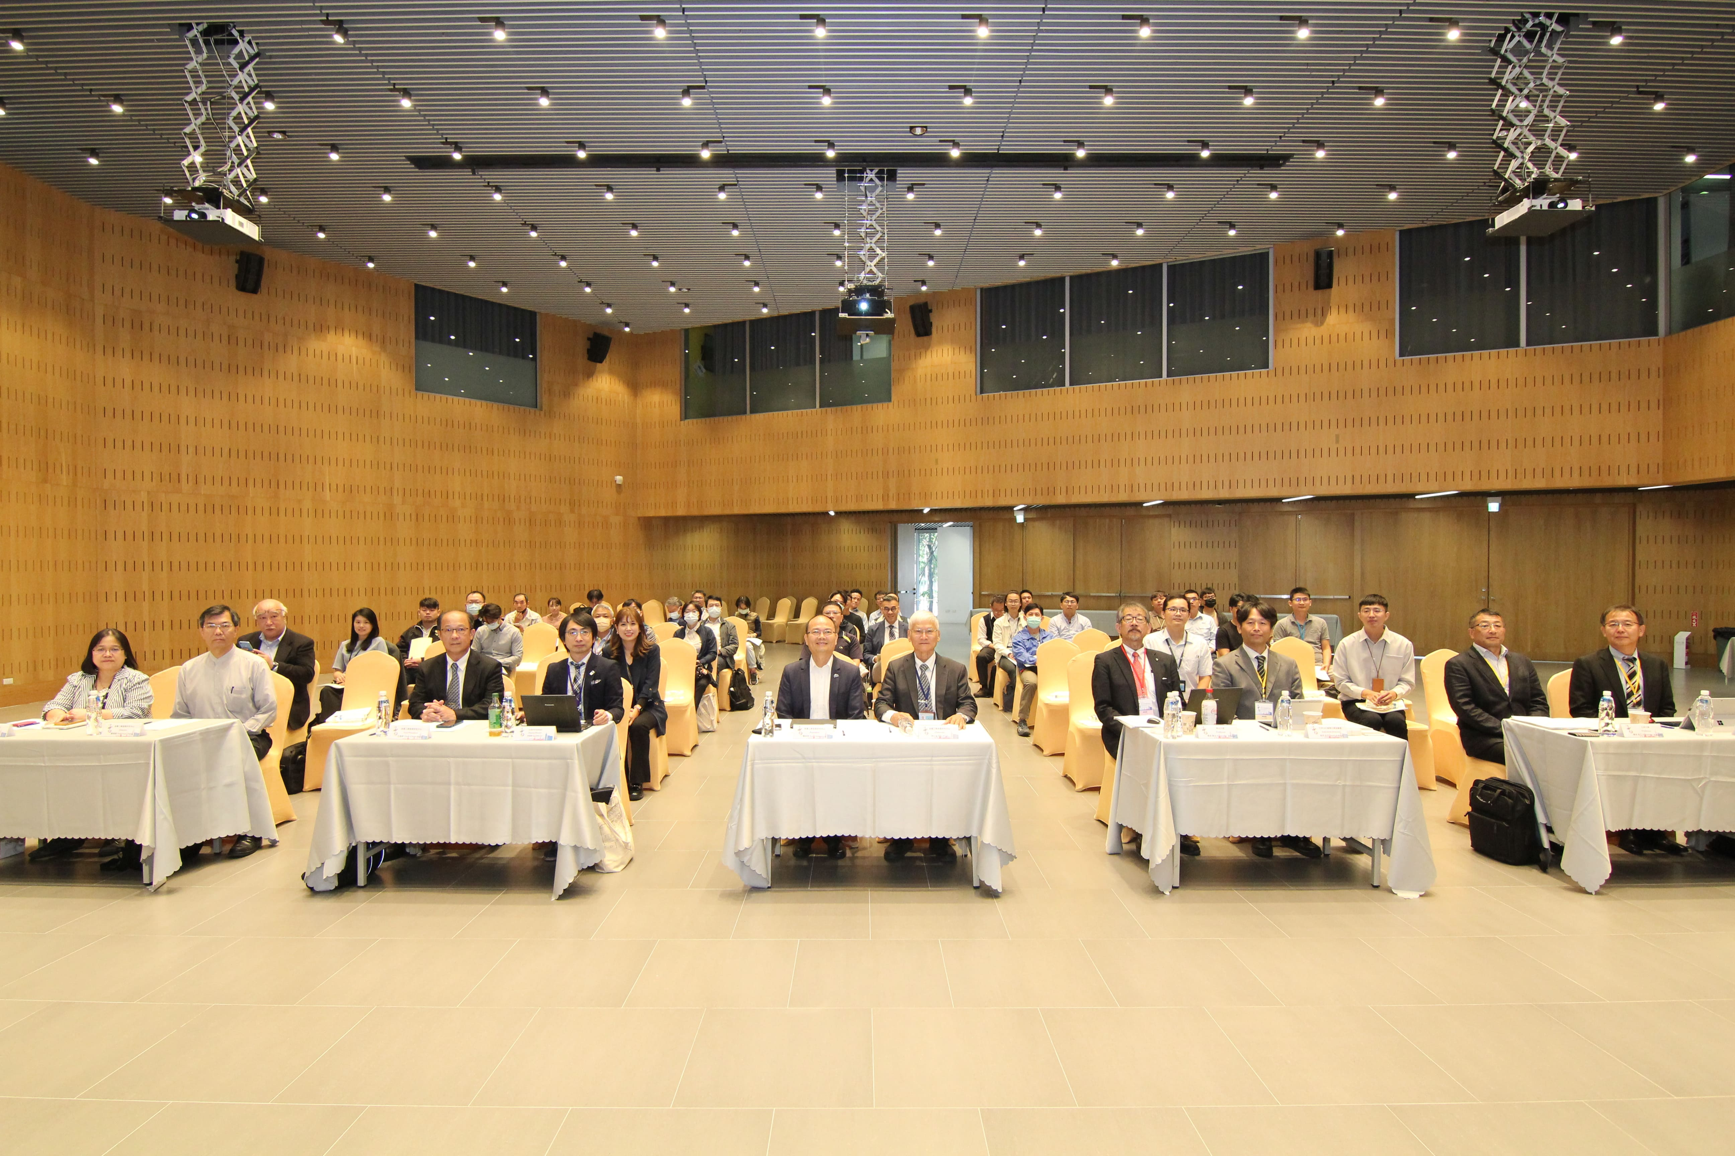

圖二、第34屆中日工程技術研討會金屬組研討會活動大合照

